Linux环境下的通用线程池设计
黎庆林 2005-12-2

设计目的
Linux一般作为服务器的操作平台，上面跑的都是要求高可靠的7*24小时运行的应用服务系统，其中各种网络应用系统又占了很大比例，比如web 服务器、mail 邮件服务器等以及其他针对具体业务需要开发的各种网络服务程序。这就对这些应用系统的并发处理能力、稳定性等方面提出了很高的要求。通常情况下，为了满足这些网络应用系统在性能上的要求，会采用以下的一些通用的网络并发处理模式来设计和开发这些服务程序。

- 多进程/线程模式

这种模式采用的是对一个新来的客户端连接请求，创建一个新的进程/线程去做具体处理该请求的相关任务。当这个任务完成后，该进程/线程退出。在这种模式下，频繁的创建和销毁进程/线程会在时间花消和系统资源上做出牺牲。当这些时间和资源相对于每个进程/线程具体处理的任务来说占的比例很大的时候，这种模式显然是不合适的。比如 创建和销毁进程/线程的花的时间为T1，花的资源为S1，进程/线程具体处理任务的时间为T2，需要资源为S2。如果T1 / （T1+T2） > 10% 或者S1/(S1+S2)>10% ，那么我们可以认为消耗在创建和销毁进程/线程上的时间或者资源太多。可以看到，如果T2或者S2越大，那么这个比列会越小。所以在这样的模式下，适合处理每次连接需要处理的任务比较复杂、耗时比较长的任务。比如email服务，web 服务等。

另外一方面，这种一个请求连对应一个进程/线程的方式，在最坏情况下同时处理A个请求需要A个进程/线程同时运行。但是由于硬件和操作系统的原因，系统本身支持的最大进程/线程数是有限的，这也限制了在这种并发处理模式下系统的扩展。

当然，这种模式的设计相对简单，而且能够满足大多数情况下的应用。所以是一种非常常见的并发处理服务器设计模式。

- 采用多路复用I/O模型 (select)

多路复用I/O模型是LINUX环境下另外一种经常使用的并发处理模式。利用select()，同时对多个I/O句柄进行堵塞方式的查询。就是说select堵塞在多个I/O句柄上，如果任何一个句柄准备好了数据的读或者写，那么select能够通知相关的事件处理模块去处理具体的任务。

在这种模式下，由于是在同一个进程/线程里做相关处理，不用创建新的进程/线程，所以可以避免由于多进程/线程所带来的资源限制，但是同时也带了一个问题，那就是由于是在一个主进程中循环处理各个客户端的请求，如果每个连接要处理的任务消耗时间比较长，或者某一个连接出现异常，长时间不返回，都会影响其他客户的正常请求。所以在这种模式下，一般不适合用来做email ，web这样每次请求处理的任务耗时比较长的情况。通常使用的情况是：频繁的数据交互，但是交互的数据量很小。比如聊天系统，比如游戏服务端，短消息网关等。

当然，这种并发处理模式相对多进程/线程要复杂一些。
以上是两种Linux环境下最基本的网络服务器的设计模型，从这两种变异后的相关模型就更多。比如对于select（）多路复用模型同样可以采用综合多线程/进程来做处理。
可以看到，针对不同的应用情况和环境，我们可以采用不同的并发处理模型。既然如此，我们设设计一个新的并发处理模型的目的在那里呢？

- 解决多进程/线程模型的缺点
上面我们提到过，在多进程/线程模型下，最坏的情况是A个请求需要A个进程/线程。但是这个数量A本身受操作系统的选择，所以怎样在同样的环境下提供更多的A是我们要解决的问题。
另外要解决的一个问题是，避免频繁创建和销毁进程/线程带来的开销。

- 构建一个通用的体系结构，可以让开发人员很方便地在这个体系上开发一个能够处理大规模的并发出路服务器。

高度的抽象，能够让开发人员不关心进程/线程的具体处理/管理逻辑，只关心具体的客户请求任务处理。下面是在该通用线程池体系下主进程的代码：
typedef struct taskNode{//定义你要处理的具体的任务数据结构，比如我要处理网络连接，那么有个
int sockfd; //socket 连接的句柄
}taskNode;
void printsd(void *task)//这里处理具体的任务
{
taskNode *node=(taskNode*)task;
printf("pthread=%d, sockfd=%d, address=%p\n",(int)pthread_self(),node->sockfd,task);
free(task); //hi,this free must be do!!!
sleep(1);
return;
}
void mInterface() //这里获得任务，获得任务可以是处理获得的连接句柄或者其他，这里只是
{ //一个循环，把任务提交给任务队列
int i;
for(i=0;i<50000;i++){
taskNode *task=NULL;
task=(taskNode*)malloc(sizeof(taskNode));
task->sockfd=i;
manager_addTaskToTaskpool((void*)task); //这里调用了体系中封装了的函数，提交任务
} //给队列
}
int main ( int argc, char * argv[] ) //主进程
{
int run_mtid,pool_mtid,main_mtid;
managerInit(10,10,6,5,(void*)printsd);// 初始化线程池
run_mtid=managerRun();
pool_mtid=managerPool();
main_mtid=managerInterface(mInterface);
managerDestroy(run_mtid,pool_mtid,main_mtid);
printf("Main will exit(0)...\n");
exit(0);
}
上面就是在这样的体系结构上面要开发的所有代码，对用户来说只根据接口只开发了两个模块：void mInterface()和void printsd() ，分别处理具体怎么样获得任务和怎么样处理任务。具体的对并发的处理由通用的线程池体系去完成。是不是很简单？

2．通用线程池设计原理
主要原理： 控制主进程在最初建立minIdleNum个子线程后，形成一个预派生线程池；同时创建一个任务池，从外部请求的任务全部首先投递到任务池，然后管理线程再从任务池中把任务投递给空闲线程处理，线程处理完成任务后并不被摧毁，而是重新变为空闲状态，等待分配下一个任务节点。maxIdleNum 设置了最大的空闲线程数，如果空闲线程数大于这个值，管理线程会自动kill某些多余的空闲线程。如果空闲子线程随着任务节点并发的增加而减少，控制管理线程会自动创建新的空闲线程，直到所有的线程数达到maxNum为止。

1. 原理图
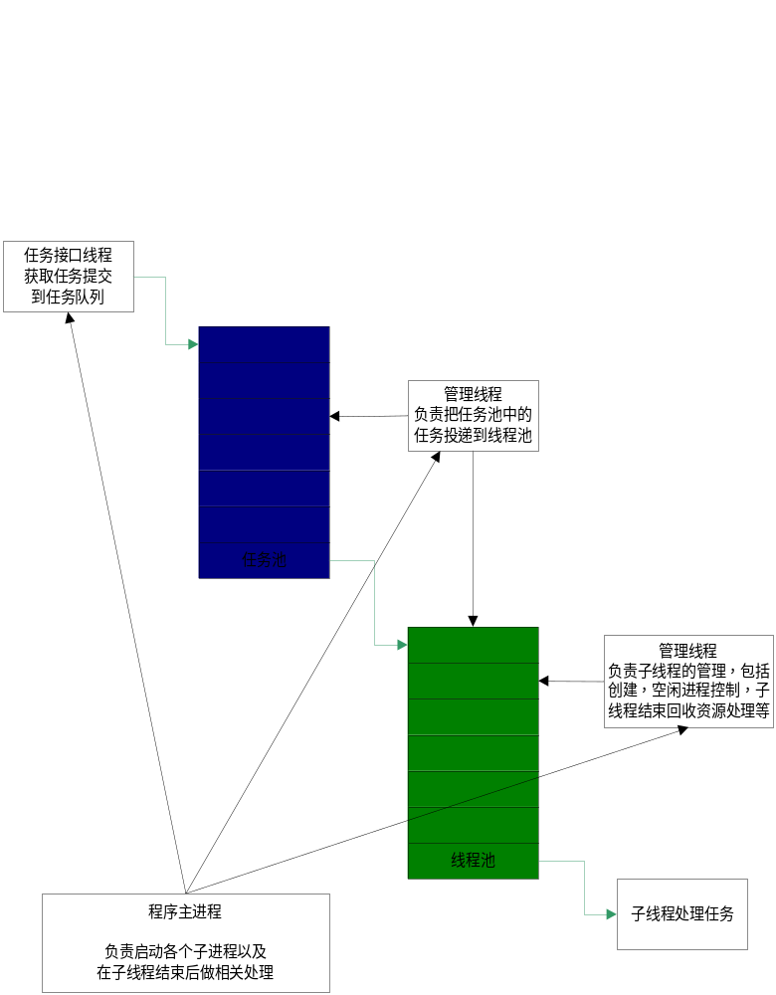
由上图可以看到，整体的数据流程： 获得任务请求 ->> 投递到任务队列 –->> 投递任务给一个空
线程处理 -->> 线程处理具体任务
该体系上主要分为以下部分：
  - 任务队列池:
采用双向循环链表实现池的概念。一个新任务首先会被投递到这个池中（添加到链表上），然后管理线程从这个池中取任务投递给线程池。
  - 线程池
一组预先创建的线程池。同样采用双向循环链表来实现。一个先的任务来了，管理线程选择一个空闲的线程去处理，处理完毕后线程不会被销毁而是变为空闲状态，等待下一个任务的到来。

  - 管理线程
体系中一共存在四个管理线程：
    - 获得任务线程。这个线程不断收集新的任务，并投递到任务池中。
    - 切换线程。这个线程负责把任务从任务池提交到线程池中的一个空闲线程。
    - 线程管理。这个线程负责调节线程池中线程的数量。如果长时间空闲线程太多，他自动销毁一些线程，如果并发请求过大，空闲线程不足，他可以自动创建新的线程。
    - 管理以上三个的管理线程，负责创建和回收以上三个管理线程。

我们采用预创建线程池的方式来避免频繁的创建、销毁线程。在主进程开始的时候我们预先创建一定数量的线程，当有任务请求到来的时候，我们先把任务投递到任务处理队列池中，管理线程负责从任务池中选择一个任务，并把这个任务交给线程池中的某一个空闲线程去完成任务。

从以上我们可以看到体系中包括： 任务池，线程池，任务，线程 四个对象。操作这四个对象的涉及到上面的4个管理线程和线程池中的线程，所以必须考虑这些线程在操作这些对象的时候同步问题。

2．双向链表实现池的原理
已经描述过，任务池和线程池都是采用双向链表来实现。所以我们先来看看具体的过程。

- 通用链表的设计(思想来自Linux Kernel source code)
链表一般由针对你具体应用的数据部分和指针部分组成，比如：
struct list{
DATA data;
struct list *next;
}
对list我们必须有一套对它操作函数，比如往链表上增加节点，删除节点等操作；
由于针对不同的应用，链表的data部分也是不一样的，所以这些增加，删除操作也必须是针对当前程序的。现在我们要解决的问题是：提供一套增加，删除等操作的通用函数，它能应用在不同的链表中；

解决思想：一般来说，我们用链表的最终目的还是要对链表中的数据部分进行操作。通常的办法是通过链表的指针部分获得相关的节点位置，然后从这个节点再获得具体的数据,注意，这里的指针指向的是一个链表的节点的开始位置。Linux kernel中的设计方法是反过来：假设有一个链表的数据结构，它没有任何数据部分，只有指针部分。通过对它操作， 可以实现一个这样的链表：
O---->O---->0---->O (这里O代表一个节点）
由于没有任何数据部分，所以这里实现的所有操作都是通用的，从而达到我们的目的。

如果我们的程序中要用到一个具体的数据结构，比如：
struct mydata{
time_t tm;
char *message;
};
我们可以把这个数据加到上面的那个链表中:
O---->O---->0---->O (这里O代表一个节点）
| | |
\|/ \|/ \|/
D D D (这里D代表数据mydata)

把这mydata加到上面的链表中的方法就是：
struct data{
struct list *next;
struct mydata *data;
};
这样，我们可以通过上面对链表的操作（增加，删除，查找等），获得相应的链表节点(一个O)；
现在的问题就转为：怎样从O获得mydata的内容。其实就是在上面的struct data节点中，已经获得
了struct list *next的指针位置，怎样获得data的位置，这里用到了很巧妙的方法,即先求得结构
成员在与结构中的偏移量，然后根据成员变量的地址反过来得出属主结构变量的地址。
struct mydata *data;
size_t offset;
offset=((size_t) &((struct mydata*)0)->list);
data=(struct mydatat*)((size_t)(char*)ps-offset);//ps 是数据中struct list 指针的位置

- 任务池的设计
在有了以上通用链表操作的各种函数后，我们现在来实现一个双向链表的任务池。
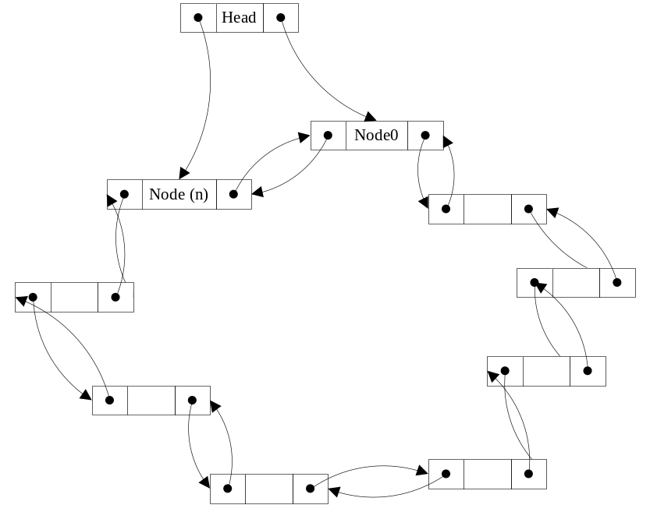
如图可以看到，要注意的几点：
- 有一个head指针，如果链表为空的时候他的 prev 和 next都指向自己。否则它的next指向链表中的第一个任务节点；prev 指向最后一个节点。
- 往链表中增加新的任务的时候，我们是把新的节点插到Node(n)的位置，以就是head 的prev指向的位置。
- 从链表中取任务的时候是从Node0开始，以就是head 的next指针指向的位置。

4， 相关数据结构
typedef struct thcontrol{
pthread_mutex_t mutex;
pthread_cond_t cond;
}thcontrol; //用来控制线程间同步的数据结构

typedef struct taskList{
void *task; //this point real task node //具体任务节点内容，由开发人员自己定义数据结构
list_head head; //通用链表的指针
}taskList; //这是任务链表的节点

typedef struct taskPool{
unsigned int t_maxNum;//allow max task number
unsigned int t_curNum;//current task number
taskList *pool; //链表的头指针 (上图中的head节点)
void (*func)(void*); //对每个任务具体要做的操作，函数指针实现接口
thcontrol control; //线程同步
}taskPool;
- 相关功能
extern taskPool *taskPoolInit(); //池初始化
extern void setTaskPool(int maxTask); //设置参数
extern void *taskPoolAdd(void *node); //添加任务
extern void *taskPoolDel();//del from list ...(queue) //删除任务

- 线程池的设计
线程池同样采用了上面类似的双向链表来实现：
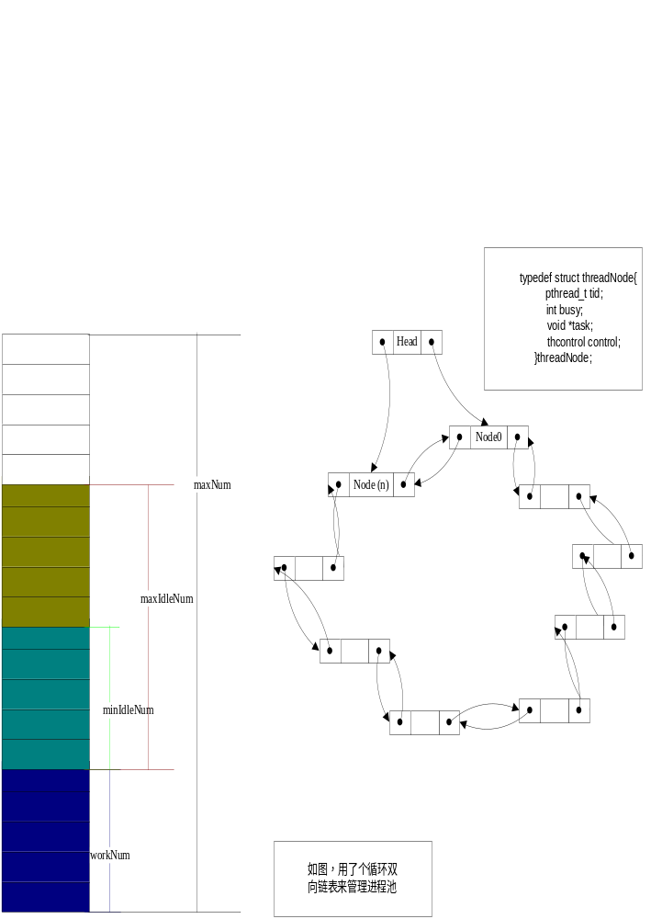1， 相关数据结构

线程池中的一个接点的数据结构：
typedef struct threadNode{
pthread_t tid; //该线程的ID
int busy; //该线程是否空闲
void *task; //该线程处理的任务接点，这里指向一个任务节点
thcontrol control;// 同步控制
}threadNode;

链表结构：
typedef struct threadList{
threadNode *thread;
list_head head;
}threadList;

线程池的数据结构：
typedef struct threadPool{
unsigned int t_maxNum;//pool allow max thread num
unsigned int t_maxIdleNum;//allow max idle thread number
unsigned int t_minIdleNum;//allow min idle thread number
unsigned int t_idleNum;//current idle thread number
unsigned int t_workNum;//current working thread number

void (*fun)(void *); //该线程执行的任务，这个函数指针指向任务节点的接口函数
threadList *pool; //双向链表的头
thcontrol control; //同步数据控制
}threadPool;

2, 功能模块

extern threadPool *ThreadPoolInit();
extern void setThreadPool(int maxNum,int maxIdleNum,int minIdleNum);
extern int createThreadPool();
extern int increaseThreadPool(); //增加线程
extern int subThreadPool(); //减少线程
extern void addTaskToThreadPools(void *task); //从任务池中获得一个节点并投递给线程池

功能组件逻辑流程
根据 (1)获得任务请求 ->> (2)投递到任务队列 –->> (3)投递任务给一个空线程处理 -->>(4) 线程处理具体任务 的每一个处理组件介绍。

- 获得任务节点（任务节点管理线程）
体系中提供了一个函数，参数是传入一个函数指针：
pthread_t managerInterface(void (*mInterface)(void*));
pthread_t managerInterface(void (*mInterface)(void*))
{ pthread_t tid;
pthread_create(&tid,NULL,(void*)mInterface,(void*)NULL);
return tid;
}//产生一个管理线程，它负责获得任务节点，并投递到任务池

比如我们可以在自己的项目中定义一个真正获得任务的函数：
void mInterface()
{
While(active){
taskNode *task=NULL;
task=getTask();
//下面调用把任务节点放入到任务池
manager_addTaskToTaskpool((void*)task);
}
}
- 投递到任务队列
我们具体来看看是怎么投递到任务池中的：
void manager_addTaskToTaskpool(void *task)
{
//添加任务节点前先检查当前任务数是否超过设置的最大数，如果超过，则阻塞在
// pthread_cond_wait调用，这里采用线程信号的通知的方式来等待和同步
//这里等待把任务从任务池投递到线程池的管理线程信号通知
pthread_mutex_lock(&(taskpool->control.mutex));
while(taskpool->t_curNum>=taskpool->t_maxNum){
pthread_cond_wait(&(taskpool->control.cond),&(taskpool->control.mutex));
}
pthread_mutex_unlock(&(taskpool->control.mutex));
//条件满足，实现真正的添加
taskPoolAdd(task);
}

继续看真正的实现：
void *taskPoolAdd(void *tasknode)
{
taskList *tasklist=NULL;
if(tasknode==NULL) return (void*)NULL;
//互斥同步,保证操作的唯一性
pthread_mutex_lock(&(taskpool->control.mutex));
//再次检查节点数
if(taskpool->t_curNum>=taskpool->t_maxNum){ //oh,to many task more than allow max task
/* here maybe wait .....*/
pthread_mutex_unlock(&(taskpool->control.mutex));
return NULL;
}
tasklist=(taskList*)malloc(sizeof(taskList));
tasklist->task=tasknode;
//调用通用链表的函数实现添加
list_add(&tasklist->head,&taskpool->pool->head);//queue
taskpool->t_curNum++;
pthread_mutex_unlock(&(taskpool->control.mutex));//解锁
return tasknode;
}

- 从任务池中取一个任务投递给线程池中的一个空线程（任务切换调节管理线程）
通过调用managerRun()，启动该管理线程
pthread_t managerRun()
{ pthread_t tid;
pthread_create(&tid,NULL,(void*)managerDoMoveTaskToWorker,(void*)NULL);
return tid;
}
这管理线程反复重复同样的工作：把任务节点从任务池投递到线程池，除非主管理线程发出
Cancel结束信号。同时为了防止在处理任务的过程中被主线程终止，所以在处理任务前后分别调用
pthread_setcanceltype（）
static void managerDoMoveTaskToWorker()
{ int oldtype;
while(1) {
pthread_testcancel();
pthread_setcanceltype(PTHREAD_CANCEL_DEFERRED, &oldtype);
manager_moveTaskToWorker(); //具体的处理
pthread_setcanceltype(oldtype, NULL);
pthread_testcancel();
}
}
下面是该管理线程具体操作把任务投递到线程池的实现细节：
先说明：线程池中的线程是否空闲主要由两个参数确定：busy是否为0，task是否为NULL。如果是空闲的，该子线程通过cond信号阻塞，知道本管理线程发信号通知它开始工作。管理线程把task和busy设置好后，就发信号给它。
void manager_moveTaskToWorker()
{
void *task=NULL;
int idlenum;
//如果任务池是空的，返回
if(list_empty(&taskpool->pool->head)) return;
//如果线程池中无空闲线程，则阻塞
pthread_mutex_lock(&(threadpool->control.mutex));
while(threadpool->t_idleNum<=0){
pthread_cond_wait(&(threadpool->control.cond),&(threadpool->control.mutex));
}
pthread_mutex_unlock(&(threadpool->control.mutex));

先从任务池中获得一个任务节点，并从任务节点删除该节点，同时发送信号给任务节点管理线程
这种处理方式可能会存在一个问题：当从任务节点删除后，但是投递给线程池的时候失败，这样导致该任务处理不能正常完成
task=(void*)taskPoolDel();
pthread_cond_signal(&taskpool->control.cond);
if(task==NULL) return;
//下面实现了把一个任务节点投递到线程池
addTaskToThreadPools(task);
}

下面继续看看任务节点投递到线程池的细节：
void addTaskToThreadPools(void *task)
{
if(task==NULL) return;
if(threadpool==NULL||list_empty(&threadpool->pool->head)) {
return;
}
//Pos 定位下一个空闲线程节点的指针位置
if(Pos==NULL) Pos=threadpool->pool->head.next;
while(Pos){
threadList *threadlist;
threadNode *thread;
size_t offset;

offset=((size_t) &((threadList*)0)->head);
threadlist=(threadList*)((size_t)(char*)Pos-offset);
thread=threadlist->thread;
if(thread->busy==0&&thread->task==(void*)NULL){ //ok find empty and add task to //this node
pthread_mutex_lock(&(thread->control.mutex));
thread->busy=1;
thread->task=(void*)task;
pthread_mutex_unlock(&(thread->control.mutex));

pthread_mutex_lock(&(threadpool->control.mutex));
threadpool->t_workNum++;
threadpool->t_idleNum--;
//每次使用一个空闲线程后检查当前空闲线程的数量，如果小于设置的最少空闲数量，则创建新的线程
increaseThreadPool();
pthread_mutex_unlock(&(threadpool->control.mutex));
//发信号给该子线程，告诉有任务给它做，从阻塞中恢复过来工作
pthread_cond_signal(&thread->control.cond);//only broadcast one thread

Pos=Pos->next;
break;
}
Pos=Pos->next;
}
return;
}
- 子线程的工作原理
下面是每个子线程完成的工作：
static void threadDo(void *node)
{

if(node==NULL) return;
threadnode=(threadNode*)node;

tmp_control.mutex=threadnode->control.mutex;
tmp_control.cond=threadnode->control.cond;
while(active){

pthread_testcancel();//Cancelation-point
//线程在工作期间不被中断
pthread_setcanceltype(PTHREAD_CANCEL_DEFERRED, &oldtype);
pthread_cleanup_push(threadExitUnlock, (void *) &tmp_control);
pthread_mutex_lock(&(threadnode->control.mutex));
//等待任务的到来，否则堵塞在这里
while(threadnode->busy==0&&threadnode->task==(void*)NULL){
pthread_cond_wait(&(threadnode->control.cond),&(threadnode->control.mutex));
}
taskpool->func((void*)threadnode->task);//做真正的工作
这里的func指向用户接口定义的函数

做完工作后重新恢复到空闲状态
threadnode->task=(void*)NULL;
threadnode->busy=0;
pthread_mutex_unlock(&(threadnode->control.mutex));

pthread_mutex_lock(&(threadpool->control.mutex));
threadpool->t_idleNum++;
threadpool->t_workNum--;
pthread_mutex_unlock(&(threadpool->control.mutex));

pthread_cleanup_pop(0);
pthread_setcanceltype(oldtype, NULL);
pthread_testcancel();//Cancelation-point

//通知管理投递任务到线程池中的线程，现在有了一个空闲线程可以工作
pthread_cond_signal(&threadpool->control.cond);
}
}
- 管理线程池中子线程的线程工作情况
managerPool()；
pthread_t managerPool()
{
pthread_t tid;
pthread_create(&tid,NULL,(void*)managerThreadNum,(void*)NULL);
return tid;
}
static void managerThreadNum()
{
int oldtype;
int flag=0;
//这里主要采用如果连续3次发现空闲线程太多，那么就销毁一定数量的空闲线程
while(10){//设置多少秒检查一次空闲线程的数量应该根据实际情况调节
sleep(1);
if(flag==3) flag=0;
pthread_testcancel();
pthread_setcanceltype(PTHREAD_CANCEL_DEFERRED, &oldtype);
pthread_mutex_lock(&(threadpool->control.mutex));
if((threadpool->t_idleNum - threadpool->t_maxIdleNum)>0) flag++;
if(flag==3)
subThreadPool(); //减少空闲线程
else flag--;
pthread_mutex_unlock(&(threadpool->control.mutex));
pthread_setcanceltype(oldtype, NULL);
pthread_testcancel();
}
}
- 管理管理线程的主线程工作情况：
回收所有的管理线程：
managerDestroy(run_mtid,pool_mtid,main_mtid);
void managerDestroy(pthread_t run_mtid,pthread_t pool_mtid,pthread_t main_mtid)
{
int worknum=0;
//如果线程池中还有子线程在工作，则等待，直到完成所有工作
do{
pthread_mutex_lock(&(threadpool->control.mutex));
worknum=threadpool->t_workNum;
pthread_mutex_unlock(&(threadpool->control.mutex));
if(worknum>0) sleep(1);

}while(worknum>0);

pthread_join(main_mtid,(void**)NULL);

pthread_cancel(run_mtid); //杀掉管理线程
pthread_join(run_mtid,(void**)NULL);

pthread_cancel(pool_mtid); //杀掉管理线程
pthread_join(pool_mtid,(void**)NULL);

thcontrol_destroy(&threadpool->control);
thcontrol_destroy(&taskpool->control);
if(taskpool!=NULL) free(taskpool);
if(threadpool!=NULL) free(threadpool);
}
- 相关设计技巧
  - 通用链表的设计技巧
  - 通过利用 void * 和函数指针实现高度抽象和封装。
  - 利用线程的信号和互斥方式实现各个线程的同步。
  - 调节空闲线程数量的方式。

在这个体系结构上开发的一个网络服务的应用例子
#include "queue.h"
#include "mpool.h"
#include "memwatch.h"
#include "socklib.h"

typedef struct taskNode{
int sockfd;
}taskNode;

void printsd(void *task)
{
char s[128];

snprintf(s,128,"Hello stone! this pthread id=%d\n",(int)pthread_self());
taskNode *node=(taskNode*)task;
write(node->sockfd,s,strlen(s));
read(node->sockfd,s,sizeof(s));
close(node->sockfd);
free(task); //hi,this free must be do!!!
return;
}
void mInterface()
{
int acceptSocket;
acceptSocket=initTcpServer (3333);
if(acceptSocket<=0) {
printf("socket create error\n");
exit(0);
}
while(1){
struct sockaddr_in clientAddr;
size_t clientAddrLen;
int connectSocket;
taskNode *task=NULL;
clientAddrLen = sizeof( clientAddr );
memset( &clientAddr, 0, clientAddrLen );
connectSocket = accept( acceptSocket, ( struct sockaddr * )&clientAddr, &clientAddrLen );
if(connectSocket<0) continue;

task=(taskNode*)malloc(sizeof(taskNode));
task->sockfd=connectSocket;
manager_addTaskToTaskpool((void*)task);
}
return;
}

int main ( int argc, char * argv[] )
{
int run_mtid,pool_mtid,main_mtid;

managerInit(10,10,6,5,(void*)printsd);
main_mtid=managerInterface(mInterface);
run_mtid=managerRun();
pool_mtid=managerPool();
managerDestroy(run_mtid,pool_mtid,main_mtid);

printf("Main will exit(0)...\n");
exit(0);
}

运行果：
telnet localhost 3333
Trying 127.0.0.1...
Connected to mediaserver (127.0.0.1).
Escape character is '^]'.
Hello stone! this pthread id=-1230419024

同时连接的另外一个客户：
telnet localhost 3333
Trying 127.0.0.1...
Connected to mediaserver (127.0.0.1).
Escape character is '^]'.
Hello stone! this pthread id=-1240908880

是不是很简单？这么少的代码就实现了一个线程池的大规模并发处理能力的服务程序。

